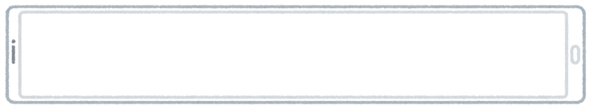**プロフィール**

|  |  |  |  |
| --- | --- | --- | --- |
| **ふりがな** |  | | |
| **名前** |  | | |
| **性別** | **男　/　女** | **血液型** |  |
| **生年月日** | **年　　　月　　　日** | | |
| **自宅住所** | **〒** | | |
| **電話番号** |  | | |
| **緊急連絡先**  **※上記の他** | **①** | | |
| **②** | | |

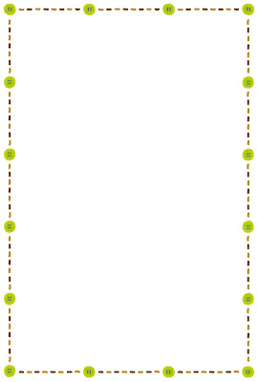**家族構成**

◎気になっていることや、気をつけていることなどあれば記入しましょう。

|  |  |  |  |
| --- | --- | --- | --- |
| **氏　　名** | **続　柄** | **生年月日** | **備　　考** |
|  |  |  |  |
|  |  |  |  |
|  |  |  |  |
|  |  |  |  |
|  |  |  |  |
|  |  |  |  |

**年　　月　　日　記入（記入者名　 　　　　　　　　　　）**